【筑梦启航】点亮青春，温暖同行——安全应急学院新生共赴卓越之约时间：2022-09-13
有朋自远方来，不亦乐乎。9月12日，安全科学与应急管理学院为期两天的本科生迎新活动落下帷幕，来自全国各地的206名2022级本科新生通过线上与线下相结合的方式完成注册报到，正式成为武汉理工大学安全科学与应急管理学院的“卓越”一份子。
以人文关怀为底色，做有温度的迎新
天气炎热，骄阳似火，恰似校园里四处洋溢的热情。安全应急学院高度重视，成立了由院领导组成的迎新工作组，周密部署、统筹联动，确保入学各项工作有序进行。一大早，博学广场宣传点、博学北楼家长休息区、宿舍楼党员先锋队的工作人员和志愿者就已上岗，为新生和家长提供细致入微的一站式服务，让同学们感受学院的育人温度。
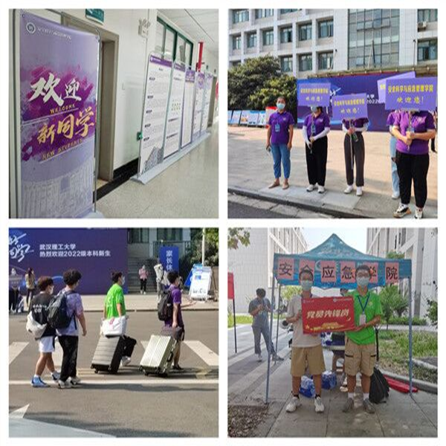
家校协同，温暖同行。学院不仅为同学们送上入学大礼包、定制口罩、钥匙扣等入学纪念品，关照新生入学体验，还为每位新同学配备了一对一志愿者，精准服务。博学北楼家长休息区内，学院各系主任、专业老师与家长朋友们深入交流，解答困惑，氛围热烈。
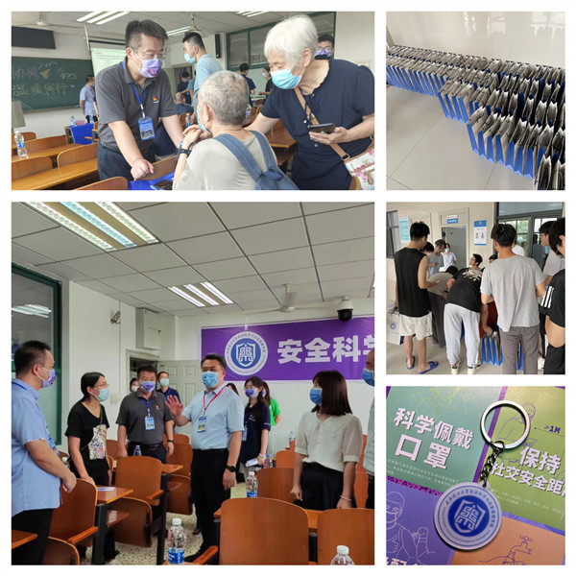
“你们服务太到位了，学院的教授们非常耐心，帮忙搬行李的同学们也很给力”，一位来自河南的家长由衷称赞道，“把孩子交到这里，我们很放心！”
校党委书记信思金、副书记王乾坤、副校长王世杰等领导一行细致走访迎新服务点，了解今年招生生源情况，询问实时报到数据，慰问现场工作人员，与新生亲切地面对面交谈，并合影留念。
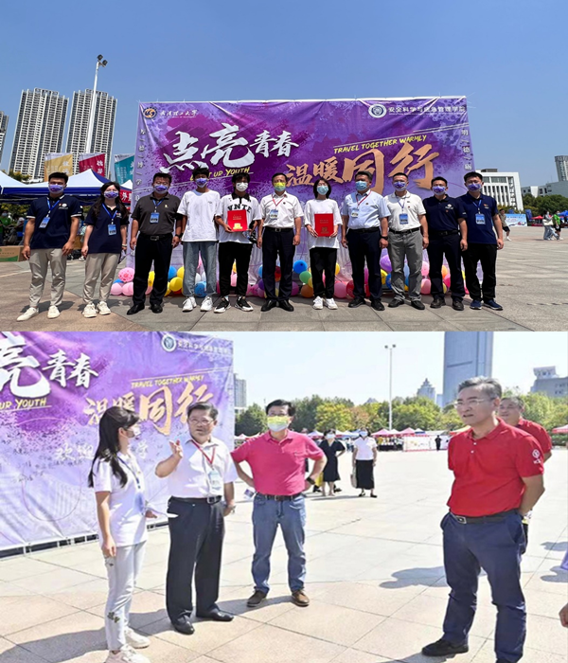
以学科特色为支点，在传承文化中提升专业认同度
紫色签名墙、文化衫、宣传展板……2022年的开学季，“安全应急紫”成为校园里一道鲜亮的风景线。“安全应急紫”不仅停留在设计，更体现在专业领域。“平安校园 安全相伴”宣传手册就是学院发挥专业特色，为2022级新生提升安全意识、树立专业信心做出的实事，增强了学生对学院文化的认同度和归属感。
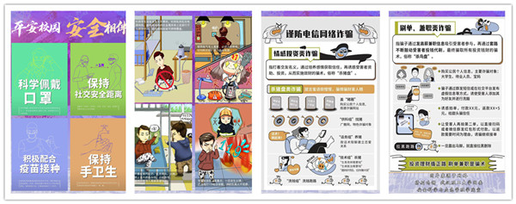
“做校园安全、社会安全、国家安全的维护者、捍卫者和建设者，学院在入学第一天就用生动活泼的形式为我们播下了一颗‘安全’的种子，这让我对自己的专业选择更加坚定了！”管科类2205班的刘芸祎睿同学难掩心中的激动。
以理想信念为引领，扣好大学生涯第一粒扣子
小我融入大我，青春献给祖国。9月11日、12日两天，共有63名新生向党组织递交了入党申请书。“暑假刚过了18岁生日，听辅导员说学院专门为我们设立了入党申请书递交处，所以我来学校第一件事情就是来递交入党申请书”，管科类2202班的张哲瑞同学行李都没放下，就来博学广场庄重地向党组织递交了入党申请书。
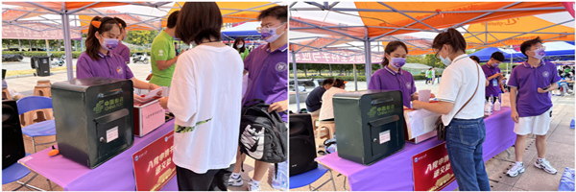
管科2206班的靳晨枫等六位同学在9月迎来了自己的生日，学院为他们举行了简约、温馨而充满仪式感的“成人礼”，院长、党委书记、副书记一起为这六位同学庆祝生日。李开源院长寄语，安全应急学院就是同学们的新家，作为家长代表为同学们庆祝“成人礼”，给同学们送上家的温暖关怀，希望同学们珍惜时光，刻苦学习，不断追求卓越。
为引导同学们树立理想信念，设定奋斗目标，规划大学生涯，学院号召新生们寄出一封特殊的、给四年后自己的一封信，希望大家牢记求学的初心，在四年大学生活中时时对照，处处反躬，不断完善，以昂扬奋进的姿态共赴四年后的“卓越之约”。信书记说“这个形式很好，四年后可以打开这封信，看看最初设定的目标有没有完成”。
以春风化雨、润物无声的方式，引导大学生听党话、跟党走，帮助他们扣好大学生涯的第一粒扣子，将“三全育人”的要求落实在育人的各个环节。
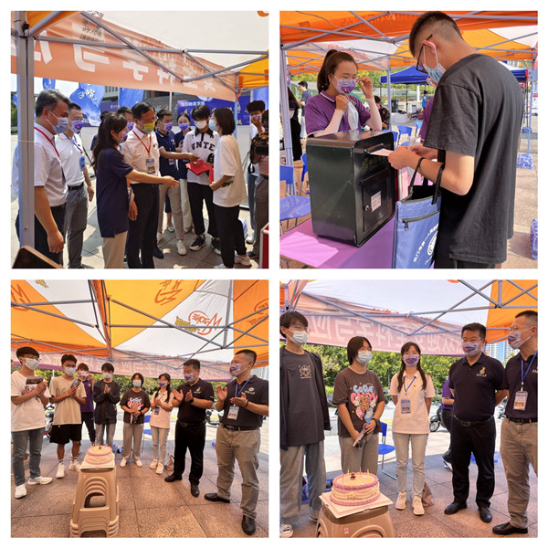
点亮青春，温暖同行，在学校、学院领导的关怀和工作人员、志愿者的辛勤努力下，安全应急学院迎新工作完满落幕。
南湖畔，兴读书，好时代，大可为！ 206名安全应急学院新学子，请怀揣约定，不忘初心，朝着崭新的大学生活快意进发吧！
通讯员：王红红 摄影：院易班 审核：王珺

